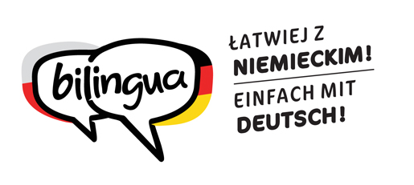
„Bilingua – łatwiej z niemieckim!
Dwa języki, wiele możliwości”

Termin: 2 czerwca 2019 r. (niedziela), godz. 13.00
Miejsce: OMEGA Hotel, 10-802 Olsztyn, ul. Sielska 4A

Program
13.00-13.30 Rejestracja uczestników
Czas na rozmowy przy kawie

13.30-13.45 Oficjalne powitanie gości
Lucjan Dzumla, Dyrektor Generalny Domu Współpracy Polsko-Niemieckiej
Michał Schlueter, Wiceprzewodniczący Zarządu ZNSSK w Polsce, Wiceprzewodniczący Nidzickiego Stowarzyszenia Mniejszości Niemieckiej (tbc)

13.45-15.15
Dla rodziców:
Dyskusja: Wspieranie dwujęzyczności u dzieci

Projekcja spotu animowanego o zaletach dwujęzyczności

„Wychowuję swoje dzieci dwujęzycznie”
Lucjan Dzumla, Dom Współpracy Polsko-Niemieckiej

„Dwujęzyczność w szkole”
Barbara Chyłka, Doradczyni ds. dwujęzyczności w Domu Współpracy Polsko-Niemieckiej, nauczycielka języka niemieckiego

Moderacja:
Karolina Syga, managerka projektów, Dom Współpracy Polsko-Niemieckiej
Dla dzieci:
Animacje językowe
Irena Machura, managerka projektów, Dom Współpracy Polsko-Niemieckiej
Anna Czajkowska, animatorka, Związek Stowarzyszeń Niemieckich Warmii i Mazur
15.15-16.15 Warsztaty z animacji językowych dla rodziców
Barbara Chyłka,

Kontynuacja animacji dla chętnych dzieci

16.15 Wspólny grill, możliwość korzystania z Parku Zabaw dla dzieci „Nibylandia”

